一、单项选择题 (每小题1分，共10分)
学院 专业 级 学号 姓名
…………………………密……………………封……………………线………………………………
1. 在OSI参考模型中，自下而上第一个提供端到端服务的层次是（ ）
A．数据链路层 B.传输层
C.会话层 D.应用层
2. 世界上很多国家都相继组建了自己国家的公用数据网，现有的公用数据网大多采用（ ）。
A.分组交换方式 B.报文交换方式
C.电路交换方式 D.空分交换方式
3. 在计算机网络中，所有的计算机均连接到一条通信传输线路上，在线路两端连有防止信号反射的装置。这种连接结构被称为（ ）。
A.总线结构 B.环型结构
C.星型结构 D.网状结构
4. 在OSI的七层参考模型中，工作在第二层上的网间连接设备是( )
A．集线器 B．路由器
C．交换机 D．网关
5. 数据链路层上信息传输的基本单位称为 ( ) 。
A. 段 B. 位
C. 帧 D. 报文
6. 以下网络地址中属于私网地址(Private Address)的是（ ）
A．172.15.22.1 B．128.168.22.1
C．172.16.22.1 D．192.158.22.1
7. 以太网使用的数据编码方式是( )
A、曼彻斯特编码 B、HDB3编码
C、NRZ编码 D、QAM编码
8. 在常用的传输介质中，抗电磁干扰能力最强的一类传输介质是( )
A.双绞线 B.光纤
C.同轴电缆 D.无线信道
9. 在OSI/RM参考模型中( )处于模型的最底层。
A、物理层 B、网络层
C、传输层 D、应用层
10. 三次握手方法用于（ ）。
A. TCP传输层连接的建立 B. 数据链路层的流量控制
C. 传输层的重复检测 D. TCP传输层的流量控制

二、填空题(每小题2分，共20分)
- 计算机网络协议三要素有 。
- 透明网桥按照接受帧的 地址自学习建立转发表，而按照接受帧 的 地址转发。
- 所有用户在同样时间占用不同带宽资源的复用方式称为 。
- 数据链路层信道主要分为 和 两种类型。
- 以太网最远端到端往返时间称为 。
- 中国采用的PCM标准是 ，速率为 。
- 除了慢开始和拥塞避免算法，还有 和 也是新增的拥塞控制算法。
- SMTP 是 的简称，用于远程登录的协议简称 。
- 网络应用系统通信模型称为 。
- 传输层套接字socket由两部分组成，包括 。

三、判断题（每小题1分，共10分）
1. 拥塞控制和流量控制是一个概念。 （ ）
2. DHCP协议可以动态获得IP地址。 （ ）
3. RIP和OSPF协议都是外部网关协议。 （ ）
4. ARP的请求和应答报文都是一对一的，这样可以进行正确解析。（ ）
5. TCP采用四次握手释放连接。 （ ）
6. 传输层协议是用户进程之间的通信协议。 （ ）
7. TCP是面向字节流的协议，而UDP是面向报文的协议。 （ ）
8. PCM编码过程为采样、量化和编码。 （ ）
9. 所有因特网标准都以RFC形式发表。 （ ）
10. WDM复用就是光的频分复用。 （ ）

四、简答题（每小题8分，共24分）
1.简要说明TCP／IP参考模型五个层次的名称(从下往上)?各层的信息传输格式?各层使用的设备是什么?
2.TCP/IP的核心思想(理念)是什么？
3.设某网络如下图，采用距离-矢量（D-V）路由算法，在某一时刻路由器J收到邻居路由器A、I、H、K的路由信息如下图，试计算路由器J更新其路由表后J到G的距离（时延）和下一跳。

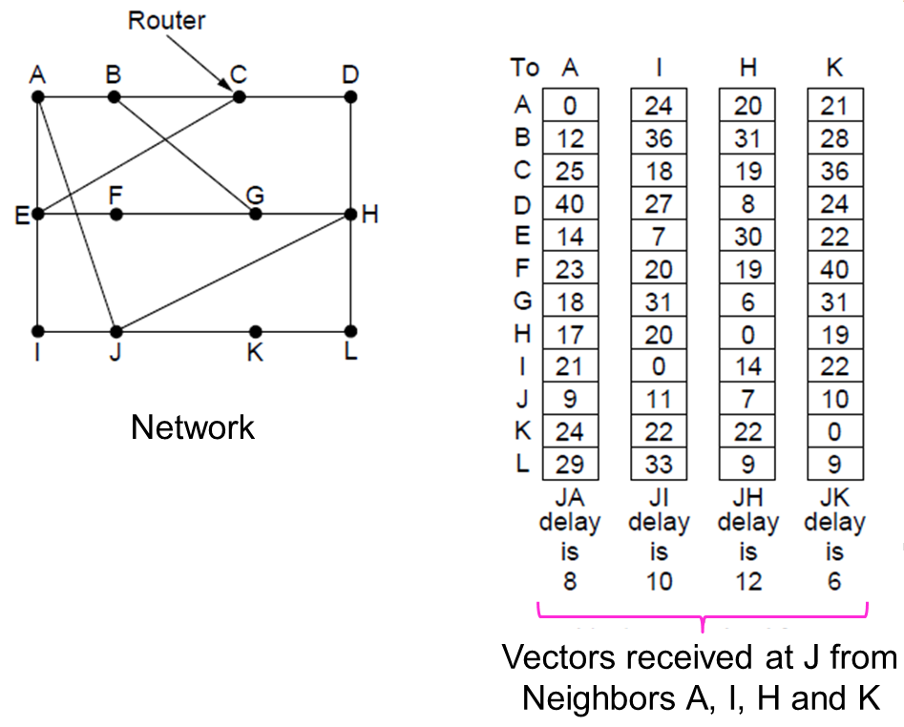

五、综合应用题（每题12分，共36分）
1．预发送数据101001，采用CRC循环冗余校验，生成多项式P(x)=x³+x²+1，计算出余数，并写出最终实际要传输的帧数据？（要求写出计算过程）

2．有十六进制的IP地址C22F1588
（1）转换成用点分割的十进制形式；
（2）说明该地址属于哪类网络地址；
（3）该种类型地址的每个子网最多可能包含多少台主机。

3. 一名学生A 希望访问网站www.google.com。学生A 在其浏览器中输入
http://www.google.com 并按回车，直到Google 的网站首页显示在其浏览器中，请问：
(1) 在此过程中，按照TCP/IP 参考模型，从应用层（包括应用层）到网络接口层（包括网络接口层）都用到了哪些协议，每个协议所起的作用是什么？
(2) 简要描述该过程的流程。

